**DAFTAR RIWAYAT HIDUP**

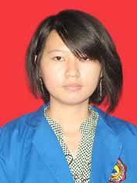

**Data Pribadi**

Nama Lengkap : Ellysha Dwiyanthi Kusuma

Tempat/Tanggal Lahir : Tangerang, 12 Desember 1990

Jenis Kelamin : Perempuan

Alamat Lengkap : Jl. Imam Bonjol Gg. Sukajadi F50 Karawaci Tangerang 15113

Agama : Buddha

No HP : +62 2197224780

Email : ellyshad_k@yahoo.com

**Pendidikan Formal**

1997 – 2003 : SD Perguruan Buddhi, Tangerang

2003 – 2006 : SMP Perguruan Buddhi, Tangerang

2006 – 2009 : SMA Perguruan Buddhi, Tangerang

2010 – sekarang : Program Studi Teknik Informatika, Peminatan Database,

STMIK Buddhi, Tangerang

**Riwayat Pengalaman Kerja**

2009 – 2012 : Staf Admin di PT. Singa Utama Nusantara

Jl. Industri VII Blok N/2 Kawasan Industri Jatake Tangerang

2012 – sekarang : Asisten Lab Komputer Sekolah Buddhi Tangerang

Tangerang, 30 Juni 2014

(Ellysha Dwiyanthi Kusuma)

0101100031